Guía de aprendizaje
Nombre del Estudiante |  |  |  |  | Curso: 3 año A
Nombre del Estudiante |  |  |  |  | Fecha: semana 9  Del 01 al 05 de junio
Unidad: 1 | ¿Cómo nos ubicamos en el planeta? | Habilidad |  | Identificar, Localizar
O.A.(s): | Identificar y ubicar en mapas las principales zonas climáticas del mundo y dar ejemplos de distintos paisajes que pueden encontrarse en estas zonas. (OA-08)
Objetivo de la clase | Identificar y ubicar las zonas climáticas de la tierra, trabajando en forma rigurosa.
contenidos | Zonas climáticas y paisajes de la tierra.
Docente: | Elizabeth Abarca Correa  Elizabeth.abarca@colegio-patriciomekis.cl |  | Asignatura: |  | Historia
Queridos estudiantes, esta semana trabajaremos con las zonas climáticas de la tierra, para esto, te invito a observar y leer lo siguiente:
ZONAS CLIMATICAS DE LA TIERRA

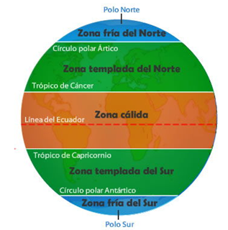
Habilidad: localizar

Zonas cálidas
Los rayos solares caen perpendiculares sobre la superficie de la tierra y, por lo tanto, es la zona más calurosa de la tierra, se ubica entre los trópicos de cáncer y capricornio. Presentan las 4 estaciones marcadas
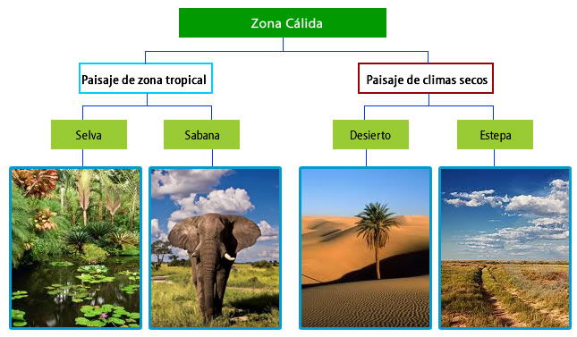

Zonas templadas
Reciben los rayos de forma semi inclinada. Así, sus temperaturas son moderadas. Presentan las 4 estaciones marcadas, las temperaturas y precipitaciones son medias. Estas zonas se ubican en ambos hemisferios, norte y sur, entre las líneas de los trópicos y los círculos polares.
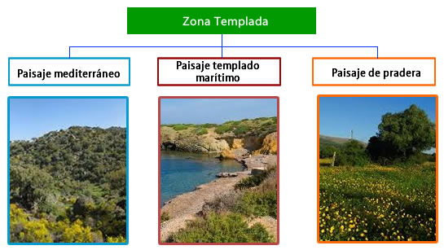

Zonas frías
Estas zonas reciben los rayos del sol de forma muy inclinada, por lo que, calientan muy poco y las temperaturas son muy bajas, se ubican en ambos hemisferios, en zonas entre los círculos polares.
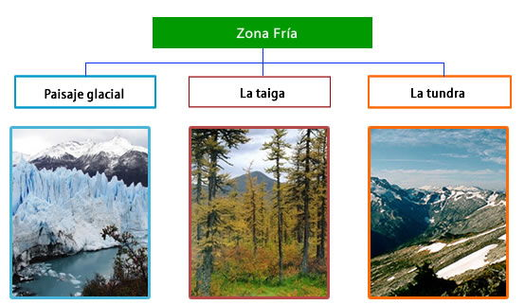
Lee las páginas 48 y 49 del texto del estudiante, para reforzar el contenido.
Tarea semana 9
Habilidad: localizar
Esta semana trabajaremos en las paginas 47, 50 y 51 del texto del estudiante, referentes a los paisajes y climas del planeta.


Solucionario semana 9

Pregunta | Respuesta
Página 47 | frias  trópicos  inclinada
Página 47 | templada  trópicos  con temperaturas y precipitaciones normales
Página 47 | cálida  trópicos  altas
Pagína 50 y 51 | La descripción dependerá de los paisajes que los y las estudiantes escojan. Deben referirse a dos características entre estas el clima y la vegetación.

